浙江省2011年10月高等教育自学考试
有机化学（四）试题

课程代码：03035
一、单项选择题(本大题共20小题，每小题1分，共20分)
在每小题列出的四个备选项中只有一个是符合题目要求的，请将其代码填写在题后的括号内。错选、多选或未选均无分。
1.乙烯分子中碳原子的杂化形式是( )
A.SP³ B.SP²
C.SP D.SP⁴
2.在立体化学的顺序规则中，基团顺序最优的是( )
A.-Cl B.-CH=CH₂
C.-CH₂OH D.-COOH
3.下列碳正离子最稳定的是( )
A.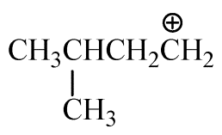 B.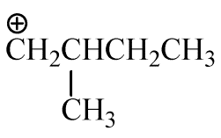
C.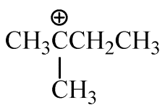 D.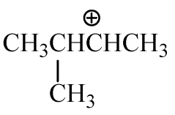
4.下列化合物最易发生分子内脱水的是( )
A.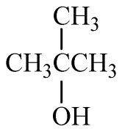 B.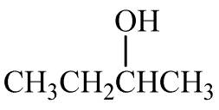
C.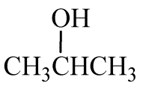 D.CH₃CH₂CH₂CH₂OH
5.下列哪个化合物最易发生S_{N}2取代反应？( )
A.CH₃CH₂CH₂Cl B.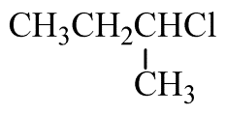
C.(CH₃)₂CHCl D.(CH₃)₃CCl
6.内消旋酒石酸的构型是( )
A.(R,S) B.(S,S)
C.(R,R) D.(D,L)
7.与硝酸银醇溶液反应，最易生成沉淀的是( )
A.2－碘－2－戊烯 B.3－碘－2－戊烯
C.4－碘－2－戊烯 D.5－碘－2－戊烯
8.下列化合物中不能发生卤仿反应的是( )
A.CH₃CH(OH)CH₂CH₂CH₃ B.C₆H₅COCH₃
C.CH₃CH₂CH₂OH D.CH₃CHO
9.下列化合物中沸点最高的是( )
A.叔丁醇 B.异丁醇
C.仲丁醇 D.正丁醇
10.下列化合物进行溴代反应速率最快的是( )
A.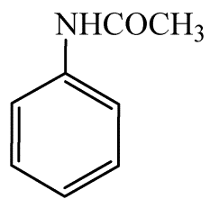 B.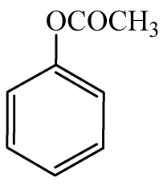
C.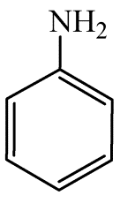 D.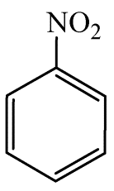
11.下列化合物中无芳香性的是( )
A.环戊二烯 B.环戊二烯负离子
C.环丙烯正离子 D.联苯
12.不能使FeCl₃发生显色反应的是( )
A.水杨酸 B.乙酰水杨酸
C.2－萘酚 D.酒石酸
13.酸性最强且能够使KMnO₄褪色的化合物是( )
A.甲酸 B.乙二酸
C.顺丁烯二酸 D.油酸
14.下列基团离去能力最强的是( )
A.NH₂⁻ B.Cl⁻
C.CH₃COO⁻ D.CH₃O⁻
15.氨基酸的等电点pI是( )
A.氨基酸溶液的pH＝7 B.氨基酸溶液的pH＝14
C.氨基酸分子不带电荷时的pH值 D.氨基酸在电场中不移动时的pH值
16.下列化合物为五碳糖的是( )
A.葡萄糖 B.半乳糖
C.核糖 D.果糖
17.下列化合物发生亲电取代反应，主要产物是邻对位的是( )
A.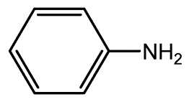 B.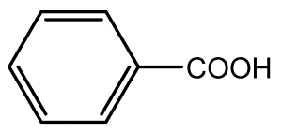
C.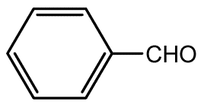 D.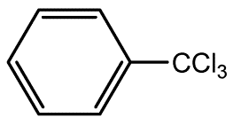
18.下列化合物碱性最强的是( )
A.苯胺 B.环己胺
C.苯甲酰胺 D.4－甲基苯胺
19.根据碘值（括号里为相应油脂的碘值）判断，不饱和度最大的油脂是( )
A.猪油（46-66） B.牛油（31-47）
C.豆油（124-136） D.花生油（83-93）
20.三萜中含有的异戊二烯单元数目是( )
A.2 B.3
C.6 D.9
二、命名题（本大题共10小题，每小题2分，共20分）
用系统命名法命名下列化合物。
1.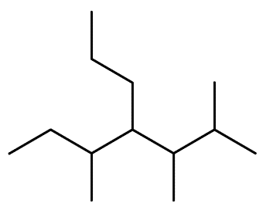
2.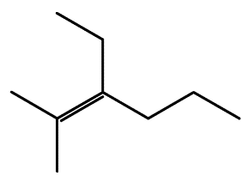
3.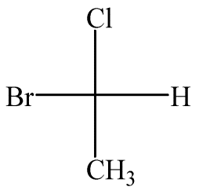
4.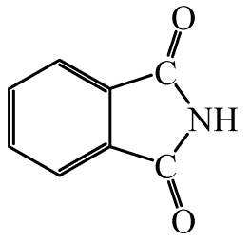
5.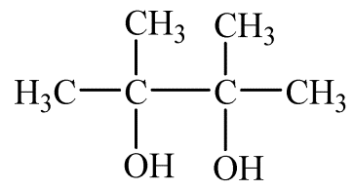
6.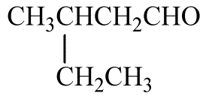
7.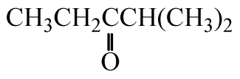
8.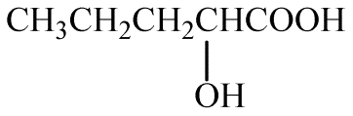
9.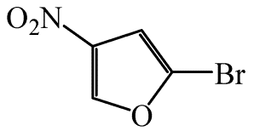
10.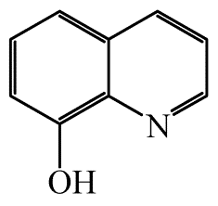
三、反应式（本大题共12小题，每小题2分，共24分）
写出下列反应的主要产物。
1.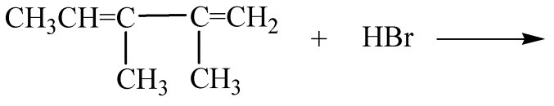
2.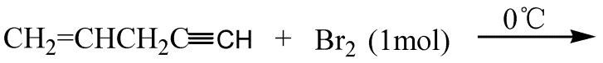
3.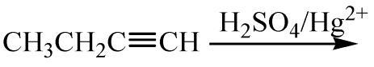
4.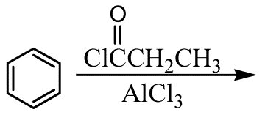
5.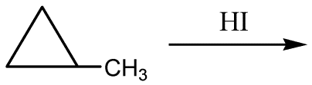
6.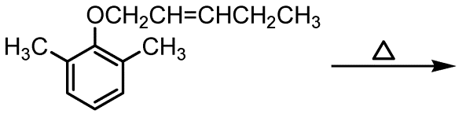
7.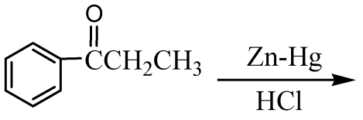
8.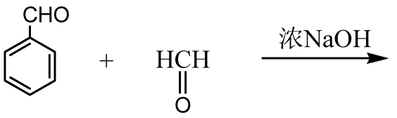
9.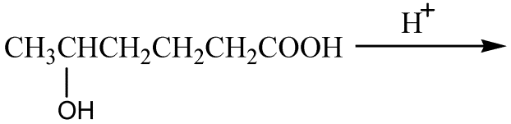
10.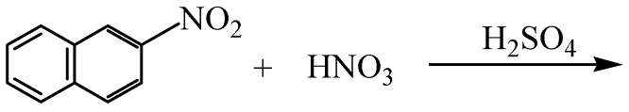
11.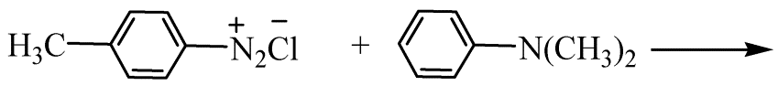
12.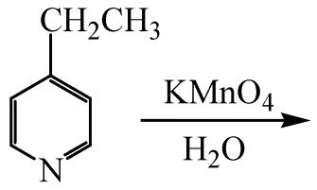
四、鉴别题（本大题共4小题，每小题3分，共12分）
用化学方法鉴别下列各组化合物。
1.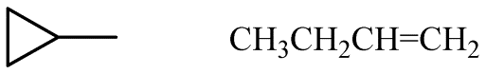
2.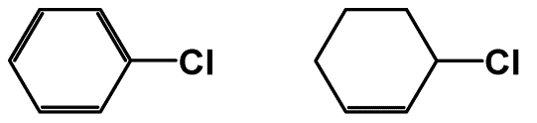
3.乳糖 蔗糖
4.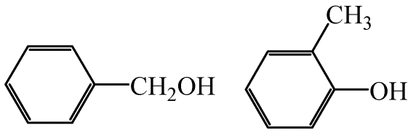
五、简答题（本大题共2小题，每小题6分，共12分）
1.将下列各组化合物按指定性质或性能从大到小排列成序：
（1）硝化反应活性：
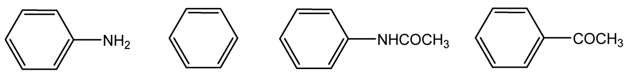

（2）酸性顺序：
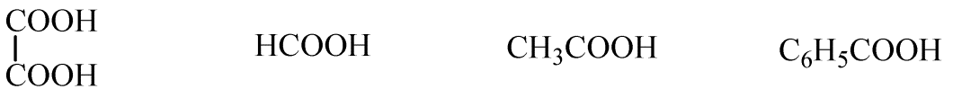
2.用有机化学有关理论解释下列事实：
（1）请写出下面反应的主产物，并加以解释。
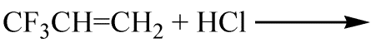
（2）实验证明2－氯丁烷在碱性溶液中的水解速度与卤代烷的浓度和碱溶液的浓度成正比，且产物的构型转化，试写出反应机理并简单说明。
六、结构推测题（本大题共2小题，每小题6分，共12分）
推测下列化合物的化学结构。
1.化合物A和B互为同分异构体，两者都能使溴水褪色。A能与硝酸银的氨溶液反应而B不能。A用酸性高锰酸钾溶液氧化后生成(CH₃)₂CHCOOH和CO₂，B用酸性高锰酸钾溶液氧化后生成CH₃COCOOH和CO₂，请写出A和B的结构式。
2.某芳烃分子式为C₁₆H₁₆，经臭氧氧化还原后，只得到一种醛，若用酸性KMnO₄溶液氧化该醛，则生成苯甲酸。试写出该化合物的结构式和有关反应方程式。

